О работе с обращениями граждан
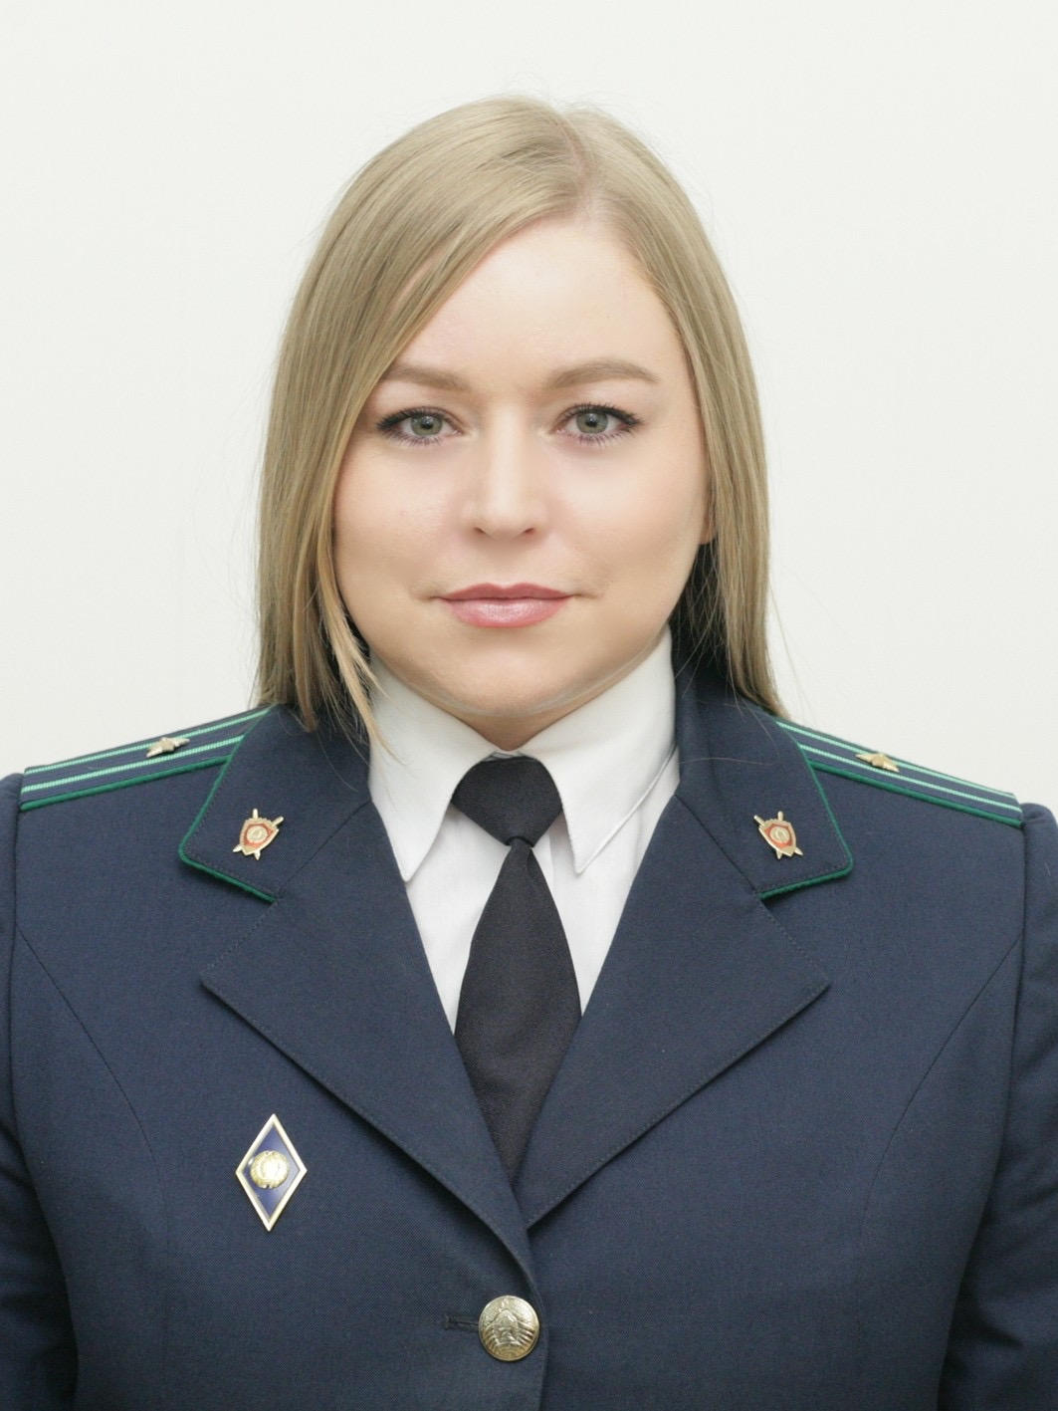 | 25 сентября 2024 г. в Оршанском райисполкоме состоялся семинар по вопросам соблюдения законодательства об обращениях граждан и юридических лиц.  В нем приняли участие представители структурных подразделений райисполкома, организаций и учреждений Оршанского района, председатели и управляющие делами сельских и поселковых исполнительных комитетов. Мероприятие прошло под председательством управляющего делами районного исполнительного комитета Спижарной Е.К. В семинаре приняла участие
старший помощник прокурора Оршанского района Поцкалёва К.Н.
В ходе состоявшегося семинара особое внимание было уделено конкретным примерам допускаемых нарушений законодательства при рассмотрении обращений, выявленных прокуратурой Оршанского района в истекшем периоде 2024 г., обсудили важные аспекты работы в данном направлении. После рассмотрения предусмотренных повесткой семинара вопросов состоялось их обсуждение.

Старший помощник

прокурора Оршанского района К.Н.Поцкалёва

